ИД23-1 Маслов АН
BI-инструменты (Power BI)
DeepSeek-V3.2 DeepThink + Search

Современная бизнес-аналитика немыслима без инструментов визуализации данных, и Power BI occupies особое место в этом ландшафте. Как отмечают авторы учебника «Азбука визуализации Power BI» Алексей Колоколов, Максим Зеленский, Ксения Королева и Дарья Филенкова, Power BI представляет собой невероятно эволюционировавшую экосистему Microsoft Fabric, где искусственный интеллект предоставляет невероятные возможности, но при этом инструмент остаётся лёгким для быстрого старта и сохраняет преемственность со своими «родителями» — PowerPoint и Excel. Эта преемственность является ключевым фактором, позволяющим даже пользователям без технического бэкграунда сразу применять знания в работе и создавать профессиональные дашборды.
Power BI остаётся самым лёгким в освоении и бесплатным BI-инструментом, и, что немаловажно, продолжает работать на территории Российской Федерации. По словам Алексея Колоколова, занимающегося проектами по бизнес-аналитике с 2009 года и работавшего с разными BI-платформами (Qlik, Tableau, Cognos, Power BI), именно Power BI является его любимым инструментом, который он рекомендует для быстрого старта и постепенного углубления в продвинутые инструменты.
Архитектура и интерфейс Power BI
Интерфейс Power BI Desktop построен по аналогии с другими приложениями Microsoft Office, что значительно упрощает его освоение. Основными элементами интерфейса являются панель меню, рабочая область, переключатель режимов просмотра, область фильтров, область данных и переключатель панелей с инструментами. Панель меню организована в виде ленты с вкладками, где по умолчанию открывается вкладка «Главная» с наиболее часто используемыми кнопками, сгруппированными по функциям. После загрузки данных становятся доступны функции по обновлению данных, работе с вычислениями и публикации отчёта.
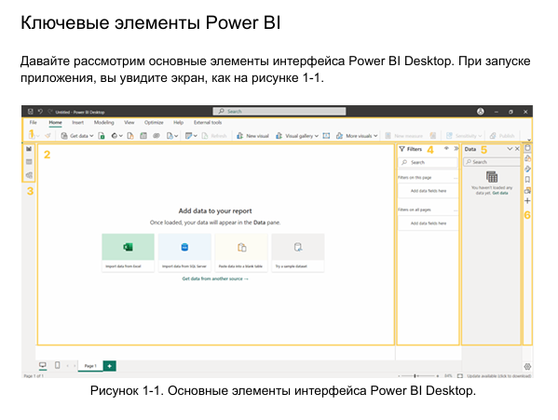
Рабочая область представляет собой пустую страницу, напоминающую слайд в PowerPoint, где строится отчёт. В левом нижнем углу находятся кнопки для переключения между режимами просмотра на рабочем столе и мобильных устройствах, а также кнопка с номером страницы, позволяющая добавлять, удалять, переименовывать, копировать или скрывать страницы по аналогии с листами Excel. Режимы просмотра включают режим просмотра отчёта, режим просмотра данных, переключающий рабочую область на таблицы с данными, и режим модели, показывающий все таблицы данных и связи между ними в виде схемы.
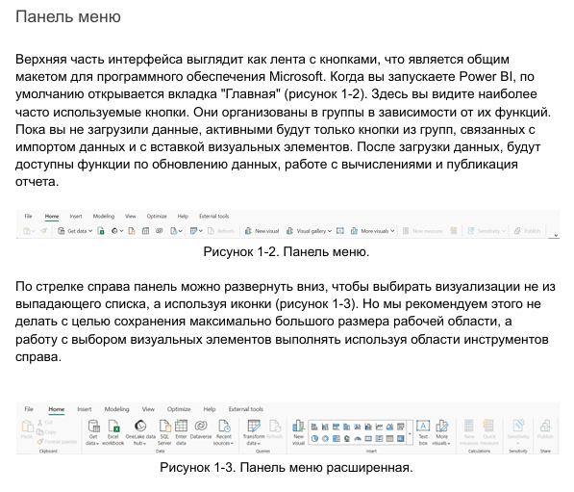
Область фильтров позволяет настраивать фильтры уровня визуализации, страницы или всего отчёта, а область данных отображает загруженные таблицы в виде списка полей. Power BI автоматически определяет тип данных и проставляет соответствующие значки, такие как календарь для полей даты и символ суммы для числовых полей. В отличие от источника данных, где задан определённый порядок полей, в области данных поля сортируются по возрастанию в алфавитном порядке, что упрощает поиск нужного поля.
Панель визуализации является альтернативным и более удобным инструментом создания и редактирования визуальных элементов. Она содержит список типовых визуализаций в виде значков, начиная с самых распространённых: гистограммы, графики, диаграммы с областями, комбинированные диаграммы, ленточная диаграмма, водопад, воронка и точечная, которые считаются «продвинутыми», а также пай-чарты, тримап, карты, различные вариации карточек KPI и таблицы. Последняя кнопка в списке визуализаций — «три точки» — позволяет авторизованным пользователям загружать визуализации из галереи Microsoft AppSource, где можно найти как бесплатные, так и расширенные платные версии кастомных визуальных элементов от разных разработчиков.

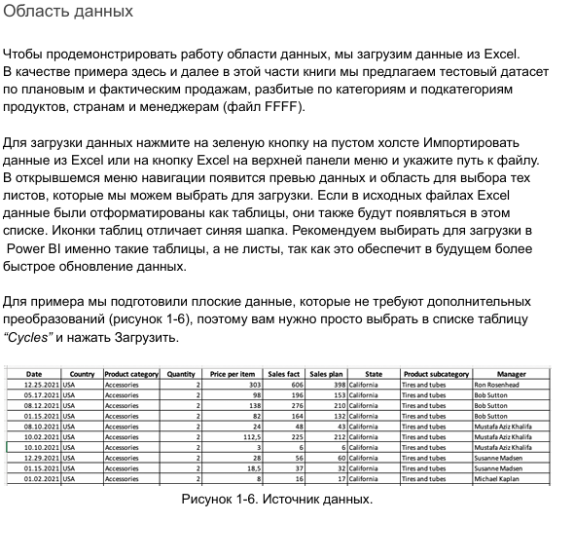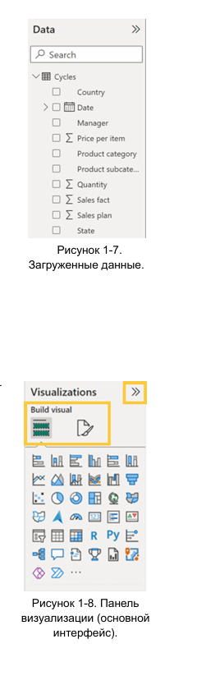
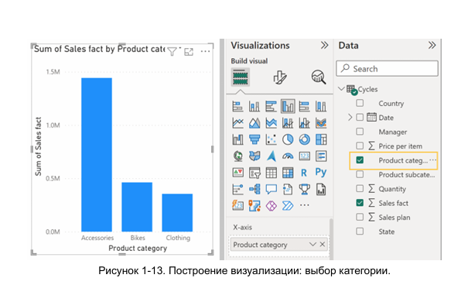
Как Power BI строит диаграммы
Power BI по умолчанию строит визуализации в зависимости от типа данных, выбранного первым. Если это число, то вы получите столбчатую диаграмму, если текст — таблицу, если географические данные (страны, города, адреса) — карту. Но вы всегда можете изменить предложенный тип диаграммы или создать пустой визуальный контейнер, а затем заполнить его полями по своему усмотрению. Например, при выборе числового показателя «Продажи факт» на рабочей области сразу появится диаграмма с одним столбцом, а при добавлении категории «Product category» количество столбцов увеличится согласно количеству категорий.
Важно понимать, что таблицу можно получить сразу, если строить диаграмму с нуля и изменить последовательность выбора полей, выбирая первым текстовый тип данных или поле с датами. Все остальные поля будут подтягиваться в таблицу новыми столбцами. Для построения нового визуала необходимо сначала кликнуть в любом месте рабочей области, иначе все последующие выбранные поля будут добавляться в выделенный визуальный элемент.

Анатомия диаграмм
Существуют лучшие практики проектирования диаграмм, которые выдержали испытание временем и обсуждаются в классических книгах, таких как «Говори на языке диаграмм» Джина Желязны и «Дизайн информационных панелей» Стивена Фью. Независимо от того, какой инструмент вы используете, вы всё равно следуете этим общим правилам. Элементы диаграммы могут иметь разные названия в разных инструментах и даже в разных визуализациях в самом Power BI, но их назначение остаётся неизменным.
Ось значений содержит маркеры данных и заголовок оси. Как только включаются метки данных на фактических столбцах, ось значений становится необязательным, а зачастую даже избыточным элементом, так как она дублирует метки данных и просто занимает место. Однако из этого правила есть исключения, например, когда диапазон оси изменяется и ось не начинается с нуля или когда изменяется масштаб и подписи значений не умещаются на диаграмму. Ось категорий отображает текстовые метки для категорий и всегда отображается, хотя проблемы с ней возникают, когда категорий много или когда у них длинные названия, состоящие из нескольких слов.
Легенда объясняет, какой показатель как показан, и необходима, когда визуальный элемент строится на нескольких показателях, например, план и факт продаж. Важное правило: легенда должна располагаться над графиком и выравниваться по левому краю. Хорошая новость заключается в том, что в Power BI эта настройка используется по умолчанию, в отличие от Excel, где легенда обычно располагается под графиком и её приходится каждый раз перемещать вверх и вручную выравнивать.
Метки данных по умолчанию в большинстве диаграмм отключены, но их настоятельно рекомендуется всегда включать, чтобы пользователям не приходилось делать приблизительные оценки, сопоставляя точки со шкалой. Метки данных позволяют сразу видеть точные значения. Однако бывают исключения, например, когда на графике слишком много точек данных и метки накладываются друг на друга — в таких случаях их намеренно отключают и вместо них показывают ось значений.
Заголовок диаграммы по умолчанию генерируется на основе названий выбранных полей, например, «Сумма факта продаж по категориям товаров». Но поскольку названия полей в исходных данных не всегда точно передают бизнес-контекст, заголовок всегда редактируется и формулируется максимально кратко и понятно. Заголовок должен быть крупнее, чем метки данных и категорий, для этого хорошо подходит размер шрифта 14 пунктов с сохранением горизонтального выравнивания по левому краю.
Компас визуализации
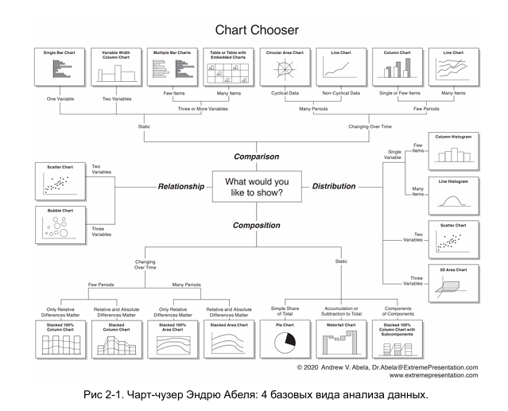
Выбор диаграмм для отчёта остаётся непростым вопросом. Существует множество чарт-чузеров, самым известным из которых является чарт-чусер Эндрю Абеля, основанный на четырёх базовых видах анализа: сравнение, распределение, структура и соотношения. Однако авторы учебника предлагают упрощённую методику для выбора диаграмм, основанную на том, что в 90% случаев на дашбордах присутствуют данные трёх типов: рейтинг, динамика и структура.
Рейтинг — это количественное сравнение по принципу «больше-меньше»: кто на первом месте, кто входит в топ-5 и с каким отрывом, а кто насколько отстаёт. Базовая фигура для визуализации таких данных — это столбец (горизонтальный или вертикальный). Динамика — это изменение показателей во времени (год, месяц, день) или других упорядоченных периодов, например, этапов жизненного цикла проекта. Здесь важно показать общий тренд: рост, падение или сезонные колебания показателя. Базовая фигура для динамики — это линия на временной шкале, хотя также подходит столбчатая диаграмма. Структура — анализ состава целого, где акцент не на количестве, а на долях в процентах. Базовая фигура — круг, поделённый на секторы.
После определения типа данных нужно понять, сколько категорий вы хотите показать. На основе опыта проектов Института бизнес-аналитики разработан метафорический компас, который в зависимости от количества категорий показывает, какая диаграмма лучше подойдёт. Воспринимать этот компас следует как метафору, упрощённую шпаргалку, поскольку границы здесь нечёткие. Для рейтинга при количестве категорий менее 10 рекомендуется столбчатая диаграмма, при 10 и более — линейчатая. Для динамики при 12 и менее периодов подходит столбчатая диаграмма, при более 12 — линейный график. Для структуры в пределах 6 категорий используется круговая или кольцевая диаграмма, от 7 до 12 — тримап.
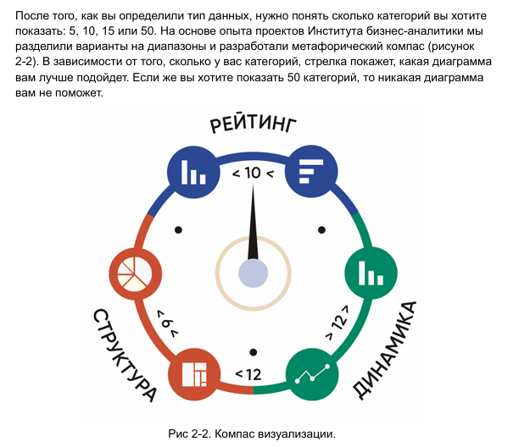
Классические визуализации
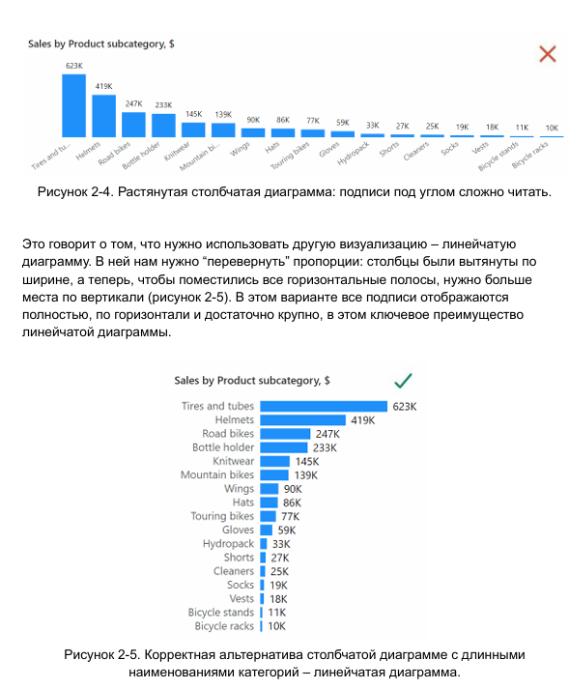
Первая часть книги посвящена классическим визуализациям, которые авторы называют «Большой пятёркой визуализаций данных»: столбчатые диаграммы, круговые диаграммы, линейчатые графики, таблицы и матрицы, карточки KPI. Новички в Power BI часто пытаются сразу создавать сложные диаграммы, игнорируя классические, но в результате могут не справиться с главной задачей — упростить восприятие информации и сделать отчёт понятным.
Столбчатые и линейчатые диаграммы — самые популярные виды визуализаций. Технически они очень похожи, отличаются всего несколькими параметрами. Часто аналитики используют термин «барчарт» для обозначения обоих типов, просто различая их по горизонтали или вертикали. Однако ключевое различие — столбчатая диаграмма ограничена по количеству категорий, которые она может понятно отобразить, в то время как линейчатая диаграмма хорошо подходит для большого количества категорий и длинных наименований. По своему назначению столбчатая диаграмма подходит для двух типов анализа: динамики, когда нужно проследить, как изменяется значение с течением времени, и рейтинга, когда нужно сравнить категории по их величине, выявить лидеров и отстающих.
Пошаговое руководство для столбчатой диаграммы включает включение и настройку меток данных, отключение оси Y, настройку меток категорий на оси X, редактирование названия диаграммы и настройку цвета столбцов. Важно отметить, что отключение оси Y возможно не всегда — есть ряд ситуаций, когда без неё не обойтись, например, когда метки данных не умещаются или если масштаб оси изменяется и диаграмма не начинается с нуля. Для линейчатой диаграммы добавляется настройка максимальной ширины категорий, которая по умолчанию выставлена в 25% от области всей диаграммы и может быть увеличена до 50%.
Круговая и кольцевая диаграммы имеют одинаковый смысл — визуализируют структуру для небольшого числа категорий (обычно не больше 6). Они строятся по одинаковым параметрам и отличаются только тем, что кольцевая имеет пустое пространство внутри. У них нет осей X и Y, и для настройки достаточно выполнить четыре простых шага: настроить метки данных (категория и процент от общего), удалить легенду, которая дублирует информацию в метках данных, настроить внутренний радиус (для кольцевой диаграммы) и отредактировать название диаграммы. Важно всегда оставлять угол поворота по умолчанию 0° и не добавлять подкатегории внутри секторов диаграммы, так как с ними она становится перегруженной.
Тримап — это тип визуализации, используемый для отображения структурных данных и, в отличие от круговых диаграмм, также для иерархии структур. Он более эффективно использует пространство и позволяет показать большее количество элементов. По сравнению с круговыми диаграммами тримап имеет ряд преимуществ: в нём можно наглядно представить 10-15 категорий, он гибкий и подстраивается под задаваемые пропорции, подходит для отображения двух уровней иерархии. Однако у тримапа есть и ограничения, которые не позволяют настроить «идеальную» диаграмму: отсутствие возможности изменить тип отображения меток данных с абсолютных значений на процентные, отсутствие промежуточных итогов для верхнего уровня иерархии категорий и опции для переноса текста меток по строкам.
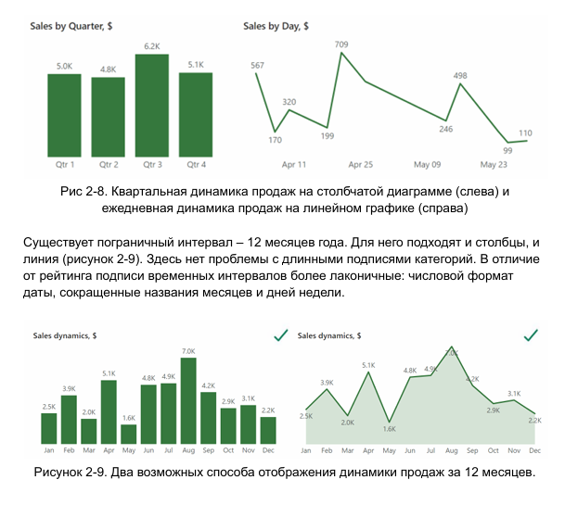
Линейные графики используются для анализа изменений во времени. Когда Power BI распознаёт тип данных «Дата», он автоматически создаёт иерархию дат, разбивая их по годам, кварталам, месяцам и дням. В дополнение к столбчатой диаграмме существует «Семейство Лайнчартов» для отображения динамики: линейный график и график с накоплением, диаграмма с областями и диаграмма с областями с накоплением, комбинированная диаграмма (линия плюс столбцы, линия плюс кластеризованные столбцы) и ленточная диаграмма. Использование вторичной оси Y позволяет сравнивать значения из разных диапазонов, но эта ось должна быть настроена так же, как и основная, чтобы сохранить пропорции.
Таблицы и матрицы — отличный инструмент визуализации данных при наличии десятков категорий и нескольких показателей разного диапазона. Когда у вас десятки категорий и несколько показателей разного диапазона, вас спасут только таблицы. А если грамотно проработать все детали, то они будут выглядеть как привлекательный комбо-визуал. Матрица позволяет показать данные в табличном виде ещё более компактно, так как она группирует данные. Для таблиц и матриц можно настроить условное форматирование пятью способами: цвет фона, цвет шрифта, гистограммы (полосы данных), иконки и URL-адрес. При этом важно соблюдать несколько правил: к одному столбцу применять только одно правило, не стараться раскрасить всю таблицу и настраивать контраст с числовыми значениями. 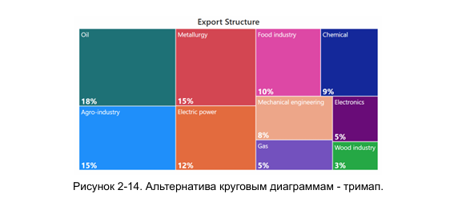
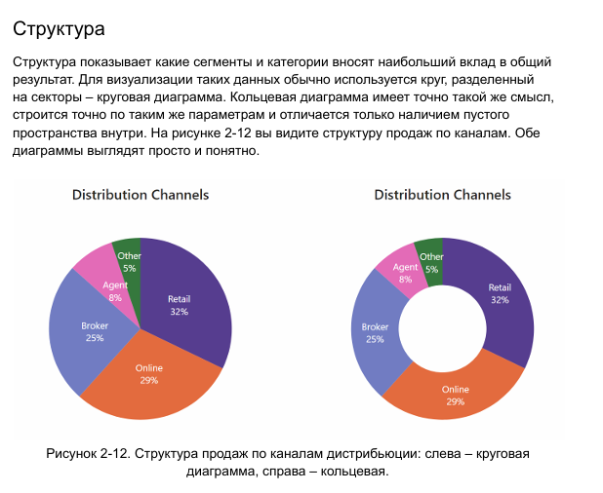
Карточки KPI — неотъемлемая часть дашборда. Они подсвечивают ключевые бизнес-показатели и помогают сделать так, чтобы самая важная информация не осталась незамеченной. С технической точки зрения ключевой показатель эффективности (KPI) — это любое итоговое значение, которое мы считаем важным и выносим в верхнюю часть дашборда. Для базовой настройки карточки KPI необходимо выполнить три основных шага: настроить метки данных (выставить единицы измерения, указать размер шрифта в диапазоне 22-25 пт, задать контрастный цвет шрифта), настроить подписи категории (контрастный шрифт размером 14-20 пт) и добавить фон (полупрозрачный или контрастный тёмный для белых меток). Дополнительно можно задать правила условного форматирования, если есть значения для сравнения.
Продвинутые визуализации
Вторая часть книги посвящена продвинутым визуализациям, которые активно используются в корпоративной отчётности. Диаграмма воронки чрезвычайно популярна в бизнес-отчётах и отражает последовательные процессы одного и того же показателя от первого к последнему. Воронка используется для отображения процесса, последовательно проходящего несколько этапов, и не должна применяться, если нужно показать структуру или рейтинг. Пошаговое руководство для воронки включает настройку отображения конверсии и отключение меток коэффициента конверсии по умолчанию, настройку формата значений меток данных, настройку формата подписей категорий и отображение их без сокращений, изменение цветов этапов воронки и оформление заголовка.
Географическая карта позволяет размещать информацию об объектах на разных континентах, в странах, регионах и населённых пунктах. С помощью карт пользователь может контролировать, например, географию продаж, поставок или закупок. Однако у карт есть существенные недостатки и ограничения: пузырьки сложно сравнивать, нет меток данных, лишние круговые диаграммы могут запутать пользователя, и существует вероятность ошибочного размещения объектов из-за схожести названий. Авторы учебника признаются, что не любят использовать карты на дашбордах, так как, как правило, они занимают много места и при этом бывают не очень информативными. Выбирая карту для своего дашборда, рекомендуется руководствоваться реальной потребностью бизнеса, а не «визуальным разнообразием».
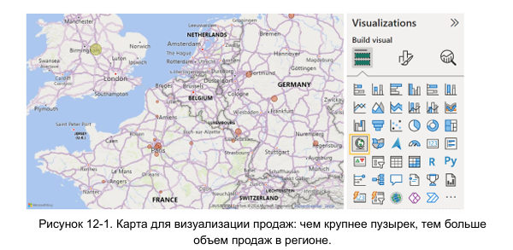
Диаграмма торнадо визуально похожа на несимметричную воронку, разделённую на две части: один показатель отображается слева, другой — справа. Торнадо помогает сравнить сразу два показателя: мы видим рейтинг внутри каждого показателя и их взаимосвязь. Преимущество диаграммы торнадо в том, что она позволяет сравнивать показатели с разными единицами измерения, например, продажи в долларах и в единицах продукции. Однако у диаграммы Tornado от Microsoft есть ряд недостатков: один порядок данных для обеих сторон, нарушение пропорций при фильтрации, отсутствие легенды и отсутствие выбора стиля шрифта для меток данных и подписей категорий. Альтернативой является таблица с условным форматированием, оформленная в стиле «торнадо», которая даёт больше возможностей для представления информации и её аналитики.
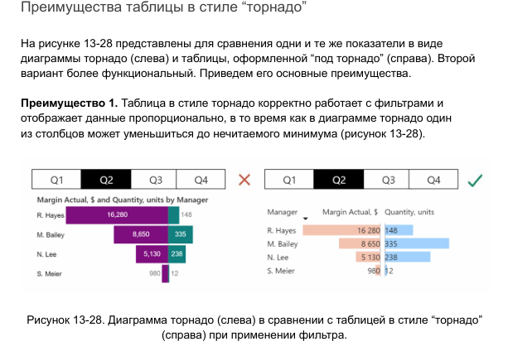
Водопадная диаграмма позволяет показать факторы роста и падения продаж по продуктам: положительные различия представлены зелёными сегментами, направленными вверх, а отрицательные — красными сегментами, направленными вниз. Вместо того чтобы показывать абсолютные данные по каждому продукту за каждый год, основное внимание уделяется разнице между результатами двух лет. Водопад является одной из самых сложных диаграмм среди часто используемых, так как имеет множество нюансов, связанных с подготовкой и преобразованием данных. Для стандартной диаграммы водопада необходимо подготовить исходные данные в формате трёх полей: категория (базовые столбцы начала и итога), разбивка (по факторам или категориям) и числовой показатель. Альтернативой является диаграмма Simple waterfall из галереи AppSource, которая решает проблему с последовательностью факторов по оси X и обладает рядом других преимуществ, включая возможность вручную выбрать любой столбец в качестве базового и расположить категории в любом желаемом порядке.
Буллет-чарт — это продвинутый вариант гистограммы, на котором отображены план и факт. Идея простая: мы совмещаем ряды так, что факт оказывается внутри столбца или полосы плана и движется как пуля в стволе ружья к целевой отметке. Среди множества вариантов пользовательских визуализаций в галерее AppSource рекомендуется выбирать Bullet chart by OKViz, который имеет хороший набор бесплатных опций для создания наглядной информативной диаграммы. Буллет-чарт всегда уместен, если вы сравниваете факт с планом, а за счёт цветовой шкалы состояний или условного форматирования столбцов вы можете сделать акценты на отклонениях от плана в положительную или отрицательную сторону.
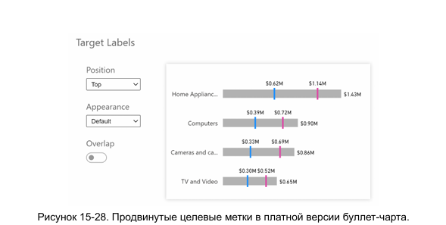
Диаграмма Ганта служит для отображения процесса выполнения проекта и помогает отслеживать этапы выполнения отдельных задач и сроки проектов в целом. В левой части диаграммы отображается список проектов или задач, сверху располагается временная шкала, а под ней визуализация самих задач. Каждая задача показана в виде отдельной полосы, длина которой обозначает продолжительность, а ход выполнения отображается внутри полосы с помощью заливки. Вертикальная пунктирная линия указывает на текущую дату. В галерее AppSource представлено более 10 различных вариантов диаграммы Ганта, и авторы учебника рассматривают два: от Microsoft, который является самым простым и понятным вариантом, и от MAQ Software, который имеет больше возможностей, но и больше ограничений в бесплатной версии.
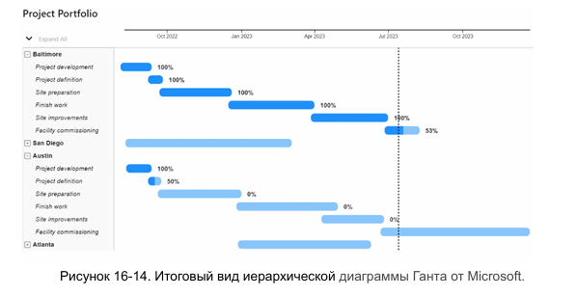
Диаграмма Санкей — одна из самых впечатляющих визуализаций, представленных в Power BI. Она показывает, как данные «перетекают» с одного этапа на другой, разветвляясь по пути. Уникальность диаграммы санкей заключается в том, что с одной стороны она показывает структуру, доли, а с другой — взаимосвязи между ними. Этого не покажет ни одна другая диаграмма. По сути, санкей даёт «общую картину», которая особенно ценится на уровне руководителей. Для построения диаграммы санкей достаточно трёх кликов, но подготовка исходных данных в нужной форме может потребовать определённых усилий: таблица исходных данных должна состоять из трёх столбцов — Source (источник), Destination (место назначения) и Value (значение).
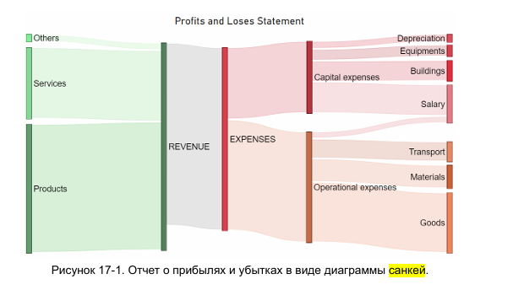
Продвинутые карточки KPI представляют собой единый элемент, который может отображать несколько показателей, спарклайны, буллет-чарты и условное форматирование. Критерии идеальной карточки KPI включают разметку и выравнивание, отображение дополнительных показателей, встроенные шаблоны вычислений, условное форматирование и иконки, мультиплицирование, микро-диаграммы и шаблоны стилей. В галерее AppSource представлено много вариантов карточек KPI, и авторы учебника разработали собственный визуальный элемент Multi Target KPI, который максимально соответствует описанным критериям.
Экзотические визуализации
Третья часть книги посвящена экзотическим визуализациям, которые на первый взгляд смотрятся необычно, но на практике могут привести к провалу — есть высокий риск, что для пользователя они окажутся слишком сложными и непонятными без объяснения. К ним относятся спидометры и «опасные» карточки KPI, пузырьковая диаграмма, облако тегов, дерево декомпозиции, визуализации на основе искусственного интеллекта, радарная диаграмма и Aster Plot, а также хордовая диаграмма.
Спидометры на заре развития BI-технологий были символом хай-тека и продвинутых дашбордов, но в современной бизнес-аналитике они занимают много места для отображения одного значения и независимо от изменения значения всегда показывают заливку дуги в 50%, что не имеет смысла. При добавлении поля с целевым значением появляется дополнительная линия — маркер таргета, но она не отображает превышение плана. Поэтому спидометр можно использовать только в тех случаях, когда факт не может превышать максимальное или плановое значение. Ключевой показатель эффективности — ещё один тип карточки KPI, входящий в дефолтный набор визуализаций Power BI, но он имеет значимое ограничение: вместо итогового значения вы будете видеть только результат за последний период.
Пузырьковые диаграммы хорошо подходят для статистики и математического анализа корреляции данных, но в рамках бизнес-задач их возможности ограничены. Если вы решили использовать такой визуальный элемент, рекомендуется выбирать тот, что входит в базовый набор Power BI, так как он максимально хорошо проработан и предлагает самый большой набор опций по настройке. Альтернативой является диаграмма Hexbin Scatterplot из галереи AppSource, но она ещё более загружена и сложна для восприятия.
Облако тегов — это специальный визуал, отображающий набор текстовых значений или категорий шрифтом разного размера и цвета. Главные правила настройки: все слова написаны горизонтально, разрыв словосочетаний недопустим. Рекомендуется визуал WordCloud от Microsoft, который даёт все возможности для настройки грамотного результата. Облако тегов предназначено не для количественного сравнения, а для отображения контекста. При работе со специфическими данными оно может быть использовано для отображения рейтинга, структуры и в качестве среза, но все варианты по умолчанию нужно доработать.
Дерево декомпозиции — это интерактивная визуализация для представления иерархических данных. При построении в раздел «Анализировать» помещается показатель, который мы хотим разворачивать по категориям, а в разделе «Объяснить» размещаются категории, по которым мы будем анализировать исходный параметр. Этот визуал скорее предназначен для внутренней работы с данными. Ими пользуются аналитики, чтобы «покрутить» данные и, например, найти в них интересные взаимосвязи. На дашборде для бизнес-пользователей классические визуализации могут оказаться проще для восприятия.
Визуализации на основе искусственного интеллекта, такие как «Ключевые факторы влияния» и «Вопросы и ответы», находятся в базовом наборе визуалов Power BI, но большинство пользователей до сих пор обходят их стороной. «Ключевые факторы влияния» представляет собой «встроенного аналитика»: искусственный интеллект находит в данных взаимозависимости и тенденции и определяет, какие факторы влияют на выбранные метрики. «Вопросы и ответы» позволяет общаться с «машиной» на естественном языке, но важно, чтобы вопрос был задан на языке машины, с пониманием взаимосвязей исходных данных и обязательно на английском языке. Элементы, в основе которых лежит AI, пригодятся для знакомства с данными и подбора черновиков диаграмм.
Радарная диаграмма позволяет сравнивать значения по нескольким шкалам, которые начинаются из одной центральной точки. Если категорий несколько, то для каждой получается своя фигура, и, накладываясь друг на друга, они образуют рисунок, похожий на паутину. Радарные диаграммы могут подсветить инсайты, но, как правило, в них нужно внимательно всматриваться. Эта визуализация требует погружения в контекст и обычно используется в социологических исследованиях, опросах клиентов и сотрудников, но не в бизнес-дашбордах. Aster Plot — это визуализация, которая также служит для сопоставления значения по нескольким категориям. Внешне она похожа на кольцевую диаграмму, но значения определяют не ширину сегмента, а его высоту. Aster Plot выглядит оригинально, но по факту остаётся черновиком — финализировать его до законченного вида приходится с помощью дополнительных элементов.
Хордовую диаграмму используют, чтобы показать взаимосвязь в виде прямых и обратных перетоков между категориями. Построить её довольно просто, если у вас данные подготовлены в необходимом формате — они должны быть представлены в виде трёх полей и соотноситься по следующим разделам: From (категории источников), To (категории, куда значения попадают) и Values (числовые показатели, которые определяют толщину перетоков хорды). У хордовой диаграммы практически полностью отсутствуют возможности форматирования. Основное ограничение — мы не можем настроить подписи данных. Эта диаграмма одна из самых экзотических в наборе Power BI.
Сборка дашборда
Сборка дашборда — это большая тема, которая касается и дата-сторителлинга, и информационного дизайна. Страница дашборда обычно делится на несколько зон, предназначенных для определённых целей и соответствующих разным визуальным элементам. Эти зоны располагаются сверху вниз и идут от общего к частному: шапка (нулевой уровень) содержит заголовок, кнопки навигации и срезы; первый уровень — KPI, где располагаются карточки; второй уровень — верхнеуровневые визуализации, тренды, которые выполняют функцию фильтров для других элементов; третий уровень — детализация, более подробные данные.
Чек-лист для дашборда включает расположение карточек KPI в верхней части дашборда, определение сетки рабочей области и расположение по ней элементов, настройку фона страницы, настройку цветовой темы и приведение всех элементов к её соответствию, а также проверку взаимодействия между элементами. При настройке цветовой темы важно помнить, что все заголовки визуальных элементов должны быть одного цвета, одни и те же показатели или категории на разных визуализациях должны быть одинакового цвета, подложки объектов или фон должны быть в одном стиле, а шрифты всех элементов во всех объектах должны быть одинаковыми.
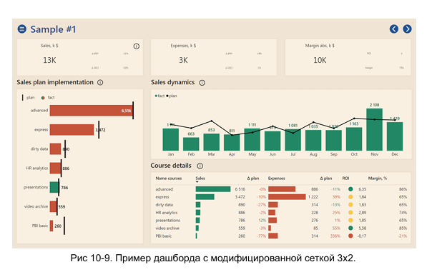
Срезы и фильтры
Срез — это служебный элемент, который сам по себе не визуализирует данные, но позволяет фильтровать все диаграммы на дашборде по выбранной категории, диапазону дат или значений. Настройки среза по умолчанию подобраны качественно, и чек-лист нужен не для того, чтобы «починить» визуал, а чтобы осознанно его адаптировать под ваши данные. Чек-лист по настройке среза включает задание стиля среза, определение параметров выбора элементов и форматирование среза. В настройках изменения взаимодействий срезов с другими элементами существует два режима: «Выделить» (по умолчанию для всех визуальных элементов, кроме карточек и линейных графиков) и «Фильтр». Также всегда можно отключить влияние элементов друг на друга, что важно делать, если того требует логика.
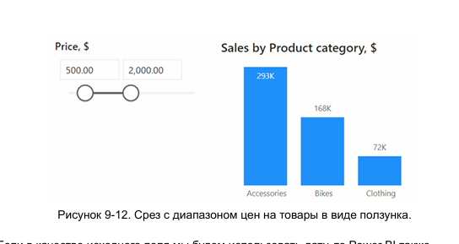
Заключение
Подводя итог, можно сказать, что Power BI представляет собой мощный и вместе с тем доступный инструмент бизнес-аналитики, который позволяет создавать профессиональные дашборды даже пользователям без технического бэкграунда. Ключевыми преимуществами Power BI являются его преемственность с Excel и PowerPoint, бесплатность, лёгкость освоения и огромная экосистема визуализаций, включающая как базовый набор, так и тысячи кастомных визуальных элементов из галереи AppSource.
Успех работы с Power BI зависит не только от технических навыков, но и от понимания принципов визуализации данных, знания анатомии диаграмм и умения выбирать правильный тип визуализации для конкретной задачи. Как отмечает Алексей Колоколов, искусственный интеллект будет продолжать влиять на аналитические задачи, выполнять рутину и даже предлагать инсайты, но важно не забывать про фундаментальные принципы работы с данными, повышать свою грамотность и делать осознанный выбор, а не просто следовать подсказкам AI-ассистента..

